KATA PENGANTAR

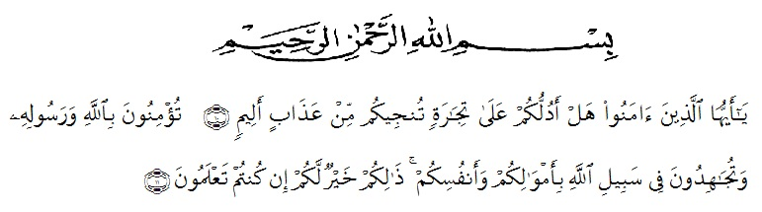
Artinya:“Hai orang-orang yang beriman, sukakah kamu Aku tunjukkan suatu perniagaan yang dapat menyelamatkan kamu dari azab yang pedih? (yaitu) kamu beriman kepada Allah dan Rasul-Nya dan berjihad di jalan-Nya dengan harta dan jiwamu, itulah yang lebih baik bagimu jika kamu mengetahuinya.”
(QS. ash-Shaff: 10-12).

Puji dan syukur penulis haturkan kehadirat Tuhan Yang Maha Esa, karena berkat rahmat dan karunia-Nya sehingga penulis mampu menyelesaikan penelitian dan penyusunan skripsi dengan judul: Analisis Pembelajaran Daring Terhadap Kejenuhan Belajar Fisika Pada Masa Pandemi Covid-19 Di SMA Swasta Pembangunan Perbaungan T.P 2020/2021.
Penyusunan skripsi penelitian ini adalah untuk memenuhi tugas akhir semester dan merupakan salah satu persyaratan mendapatkan gelar Sarjana Pendidikan (S.Pd) pada Program Studi Pendidikan Fisika di Universitas Muslim Nusantara Al-Washliyah Medan.
Penyelesaian Skripsi ini dapat terlaksana dengan baik berkat dukungan dari banyak pihak. Untuk itu pada kesempatan ini peneliti mengucapkan terima kasih kepada:
- Bapak Rektor Dr. KRT. Hardi Mulyono K. Surbakti beserta Pembantu Rektor Universitas Muslim Nusantara Al-Washliyah Medan.
- Dekan FKIP Drs. Samsul Bahri, M.Si. beserta Pembantu Dekan dan Staff Pegawai Universitas Muslim Nusantara Al-Washliyah Medan.
- Bapak Dr. Dedy Juliandri Panjaitan, M.Si. Sebagai Ketua Program Studi Pendidikan Fisika FKIP UMN Al-Washliyah.
- Ibu Dra. Elia Putri, M.Pd, Selaku Dosen Pembimbing yang begitu banyak memberikan ilmu serta arahan dan nasehat yang sangat bermanfaat dalam penyusunan skripsi ini.
- Bapak dan Ibu Dosen Fakultas Keguruan dan Ilmu Pendidikan Universitas Muslim Nusantara Al-Washliyah Medan yang telah banyak memberikan didikan dan ilmu yang bermanfaat kepada penulis selama masa perkuliahan di Fakultas Keguruan dan Ilmu Pendidikan Universitas Muslim Nusantara Al-Washliyah Medan serta kepada seluruh Pegawai-pegawai Fakultas Keguruan dan Ilmu Pendidikan Universitas Muslim Nusantara Al-Washliyah Medan.
- Utama dan teristimewa ayahanda Sariman dan ibunda Warini yang senantiasa memberi dukungan penuh, yang selalu mendoakan saya dalam setiap kehidupannya. Selalu memberikan dukungan dan motivasi agar saya menjadi lebih kuat dan bersemangat dalam menjalani kehidupan. Sesungguhnya, saya tidak mampu membalas seluruh perjuangan dan pengorbanan Ayahanda dan Ibunda. Biarlah Allah SWT yang membalas seluruh jasa dan ketulusan itu sebaik-baiknya Aamiin.
- Untuk Abang saya Sutikno, S.Pd., M.Pd.,Ph.D.,CIQaR, kakak saya Sri Kurniyawati, STr.Keb yang telah memberikan dukungan berupa materil dan juga motivasi serta doa kepada penulis dalam menyelesaikan pendidikan di Universitas Muslim Nusantara Al-Washliyah Medan.
- Sahabat penulis yaitu, Dinda Giriana Putri, Sri Robbayana, Ira Dharma yanti, Dewi Pratiwi, Derman Hulu, Intan Humairah dan Fairuuzia Azka Sahira Putri, terimakasih untuk kebersamaan dan hari-hari bersama penulis, dukungan dan motivasi
- Seluruh rekan Mahasiswa Fakultas Keguruan dan Ilmu Pendidikan Universitas Muslim Nusantara Al-Washliyah yang tidak dapat Penulis sebutkan satu persatu.
- Dan Semua pihak yang telah membantu saya yang tidak dapat disebutkan namanya satu persatu. Penulis akan selalu menghargai dan mengingat dukungan dan kebersamaannya.

Penulis menyadari, dalam penyusunan karya ilmiah skripsi ini masih belum sempurna. Oleh karena itu, peneliti mengharapkan saran dan kritik demi kesempurnaan penelitian ini. Semoga karya ilmiah ini dapat memberikan inspirasi dan bermanfaat bagi para pembaca untuk melakukan hal yang lebih baik lagi.

Medan, 7 Juli 2021
Penulis,

(SUCI HANDAYANI)

